Кишечное переваривание и всасывание белков, углеводов, жиров и других нутриентов начинается в двенадцатиперстной кишке и почти заканчивается в пределах первых 120–150 см тощей кишки. Тонкая кишка получает дополнительно 6–8 л жидкости ежедневно, 80% которой всасывается в конечной части подвздошной кишки. Подвздошная кишка является единственным местом всасывания витамина В12 и солей желчных кислот.
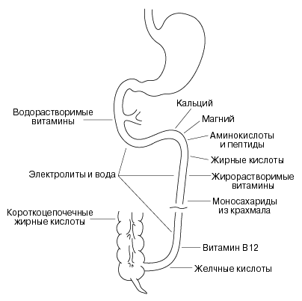
Рис. 1. Места всасывания нутриентов
При илеостоме имеет место, главным образом, потеря воды и минеральных веществ, поэтому пациентам с илеостомой следует принимать достаточное количество жидкости (не менее 1500-2000 мл жидкости в сутки). При необходимости к основному суточному объему (1,5–2 л) добавляют столько жидкости (предпочтителен раствор регидрона), чтобы количество мочи, выделенное за сутки, составило 1,0-1,5 л. Следует соблюдать уровень приема соли до 6-9 г в сутки, избегать блюд, раздражающих тонкий кишечник (сырые фрукты, овощи, кукуруза, орехи). С точки зрения калорийности и качества, диета стомированных пациентов должна быть питательной и вкусной. Прием белков должен быть достаточным, углеводы не ограничены, жиры принимаются в нормальном количестве или немного меньше. Очень важно поступление витаминов (сок цитрусовых) и прочих минеральных веществ помимо соли. Жидкость следует принимать отдельно от плотной пищи. Пищу следует принимать почаще, регулярно, небольшими порциями.
После первого периода выздоровления кишечник адаптируется к новому состоянию, и могут быть введены небольшие количества пищи для проверки на переносимость. Через 1–2 года кишечник может адаптироваться и всасывание пищевых компонентов может значительно повыситься.
С целью установления правильного режима питания следует вести журнал, в который необходимо записывать сведения о виде принятой пищи, ее количестве, времени и частоте опорожнения кишки, качестве стула, наличии газов, количестве мочи. Обычно достаточно следить за приемом пищи на протяжении примерно одного месяца.
Проводить коррекцию пищеварения с помощью лекарственных веществ следует по показаниям, ориентируясь на анализы крови (электролитный, биохимический состав), под наблюдением врача.

